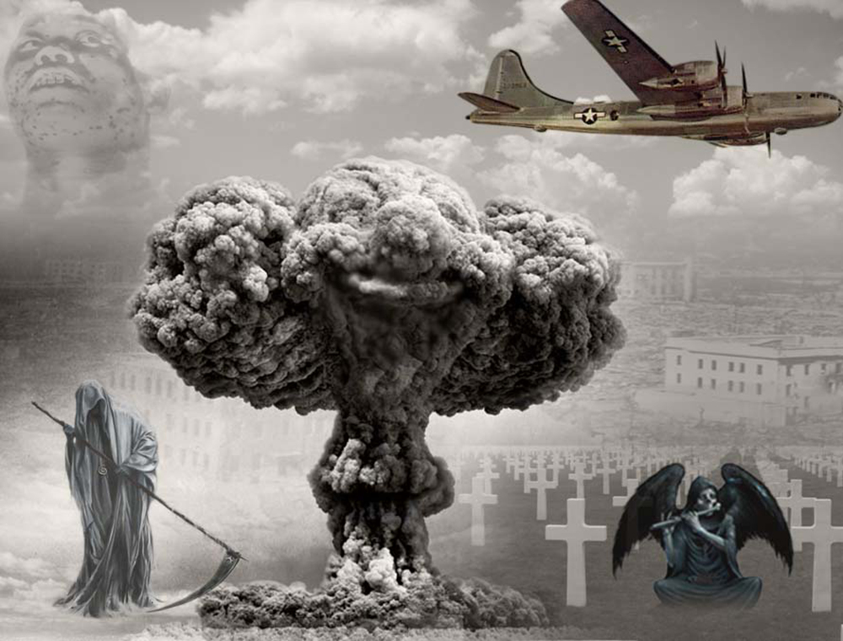
Atómová hrozba: Jadrové zbrane už vlastnia krajiny, ktorých vodcovia si nedokážu uvedomiť následky ich použitia. Vlastníctvo týchto zbraní sa snažia mocnosti využiť pre svoje politické záujmy. Ignorujú skutočnosť, že nikdy nedokážu zastaviť šírenie týchto zbraní, keď sa ich sami nechcú vzdať. Civilizácia neustále čelí svojmu zničeniu pre nedostatočnú prezieravú inteligenciu svojich politikov.

